《计算机组成与系统结构》实验报告

课程名称：计算机组成与系统结构
实验编号：1
实验名称：寄存器组设计实验
报告时间：2014.3.2

- 实验目的
- 熟悉并掌握MIPS32 位CPU 中所用寄存器组的工作原理与设计方法。
- 掌握用Verilog HDL 语言来设计一个MIPS32 位CPU 中所用寄存器组。
- 学会根据用MIPS32位CPU中所用寄存器组的设计方法，来设计一个由37个寄存器组成的字长为32位的ARM32位CPU中所用的寄存器组。
- 实验设备
- 装有Quartus II 和Modelsim 的计算机一台。
- Altera DE2-115 开发板一块。
- 实验原理和电路图
实验原理：
寄存器是中央处理器内的组成部分。寄存器是有限存贮容量的高速存贮部件，它们可用来暂存指令、数据和位址；寄存器是CPU内部重要的数据存储资源，是汇编程序员能直接使用的硬件资源之一。由于寄存器的存取速度比内存快，所以，在用汇编语言编写程序时，要尽可能充分利用寄存器的存储功能。
寄存器一般用来保存程序的中间结果，为随后的指令快速提供操作数，从而避免把中间结果存入内存，再读取内存的操作。在实际的数字系统中，通常把能够用来存储一组二进制代码的同步时序逻辑电路称为寄存器，它是计算机和其他数字系统中用来存储代码或数据的逻辑部件。它的主要组成部分是触发器。
MIPS32位CPU中所用寄存器组的电路框图及电路原理图
MIPS32 位CPU 的寄存器组的方框图及电路原理图。如图1，图2所示
图1 MIPS32位CPU的寄存器组的方框图

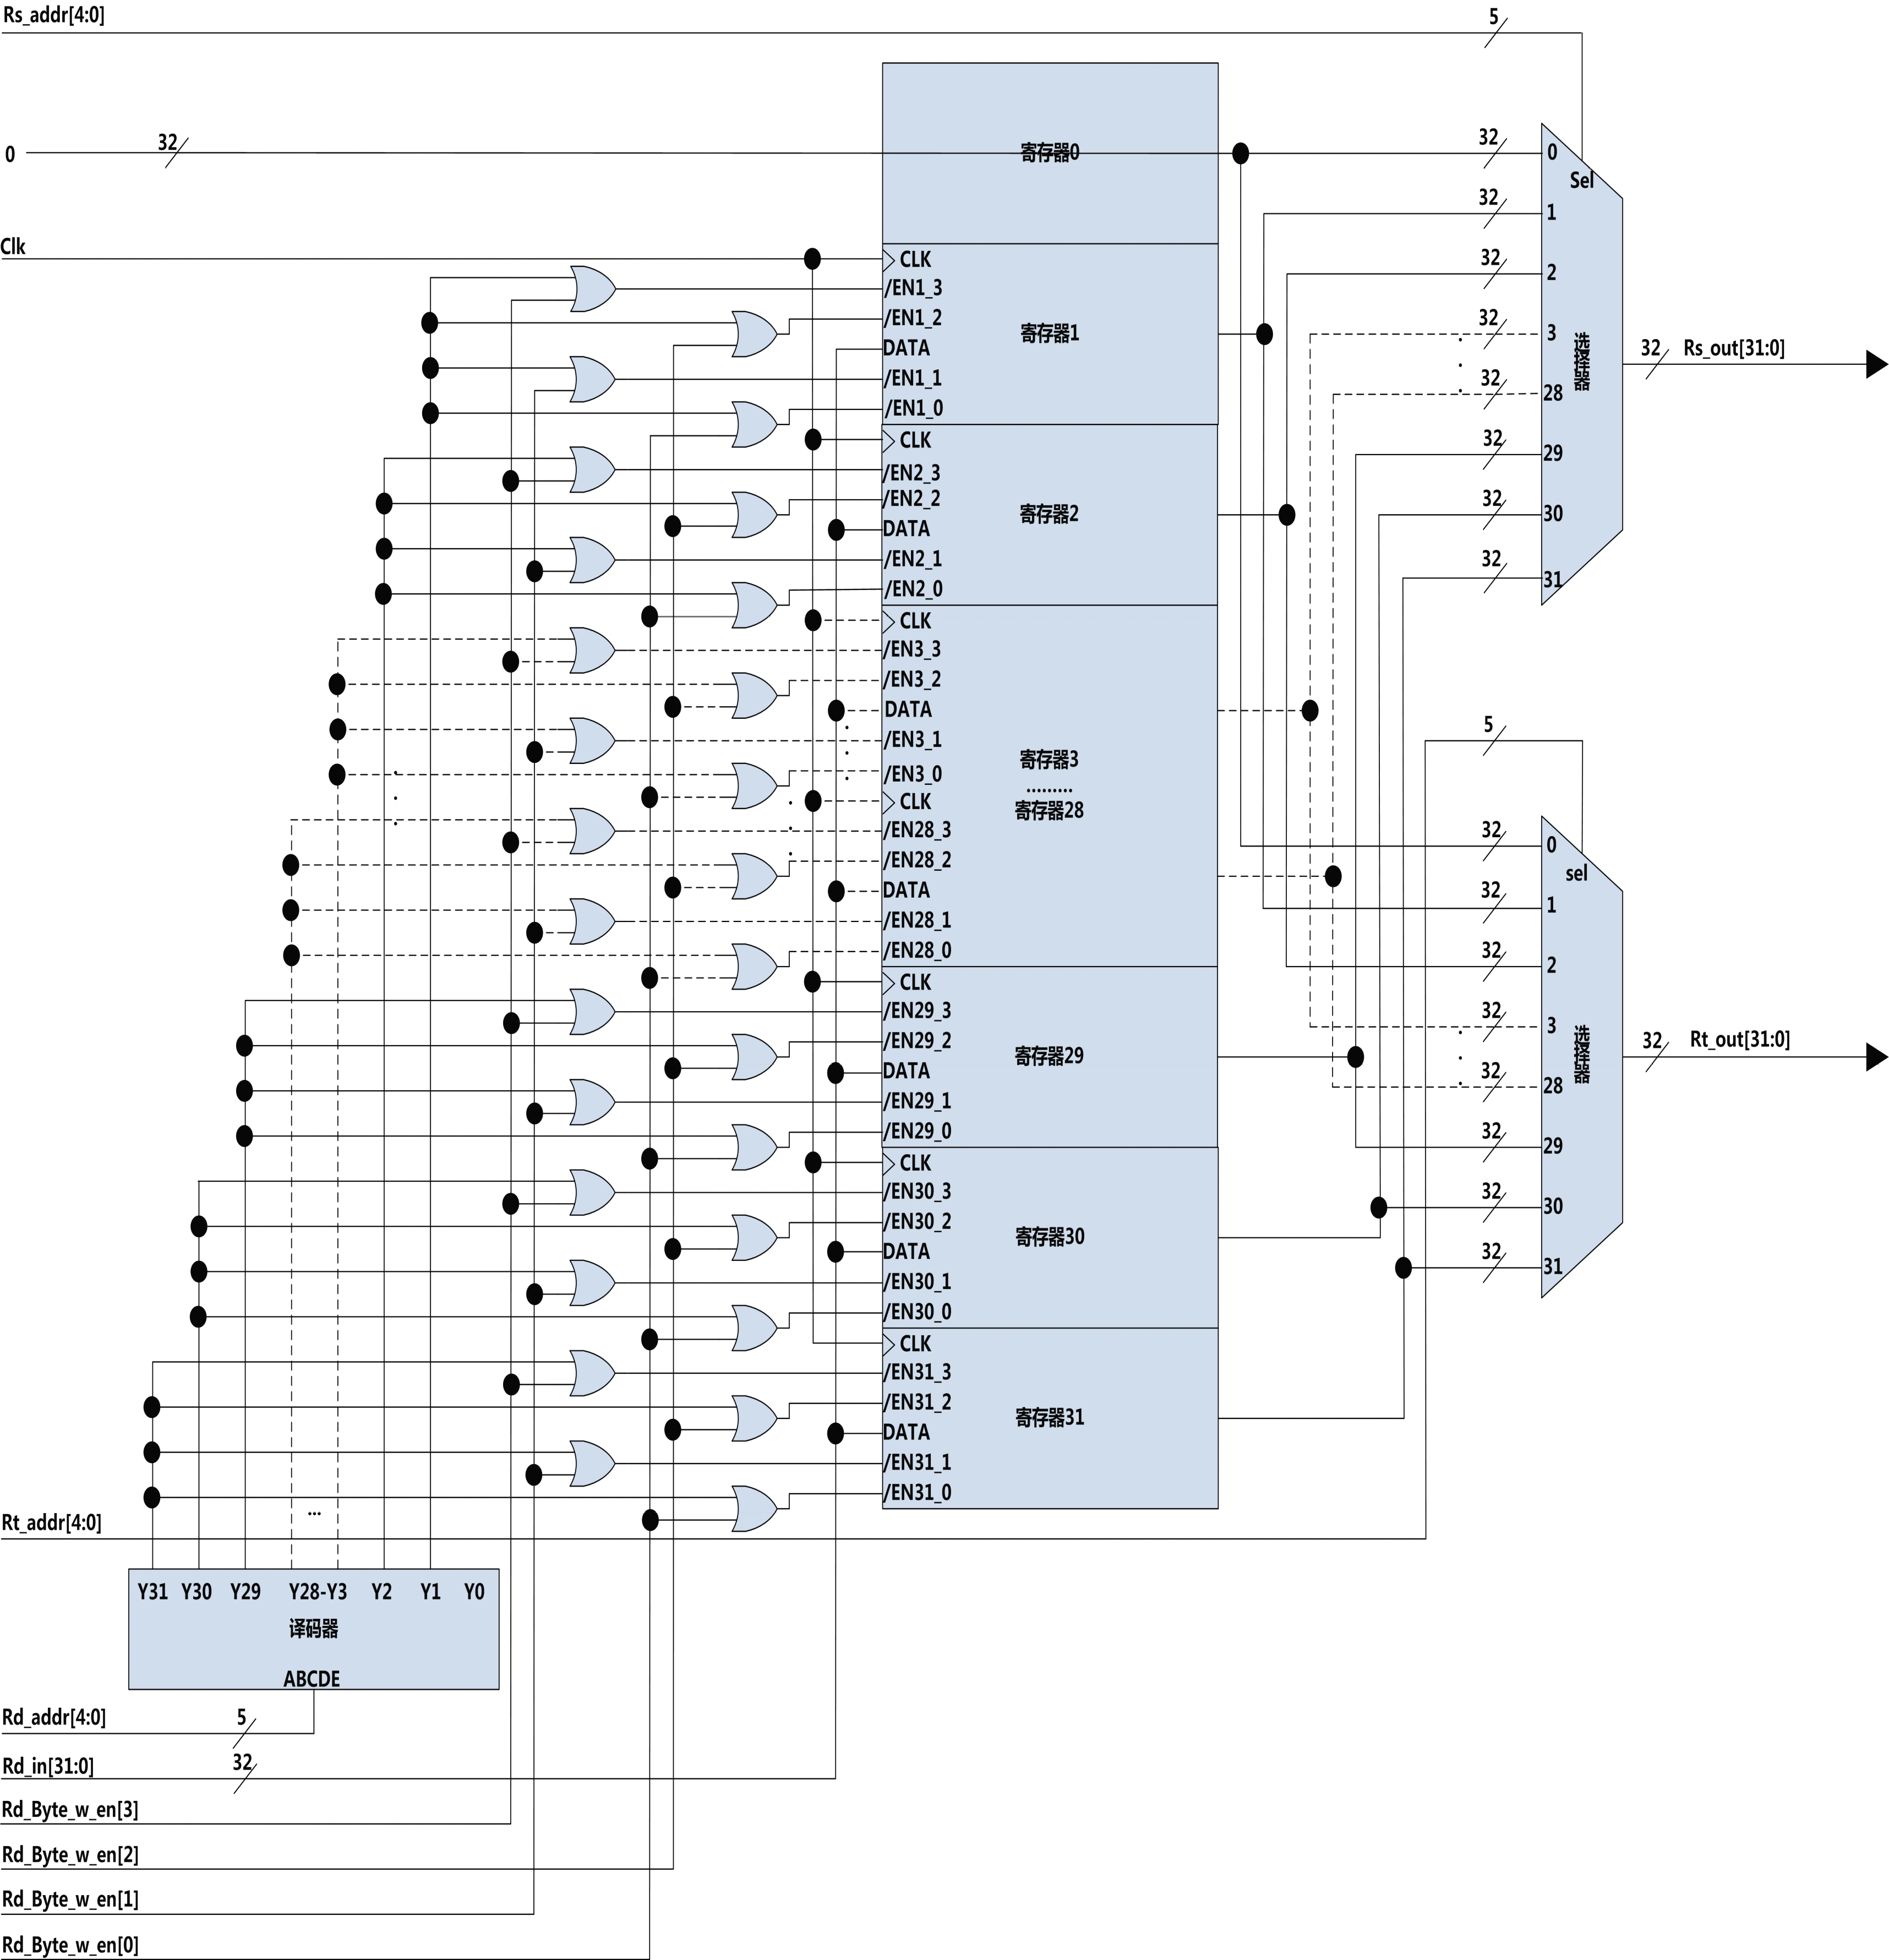
图2 MIPS32位CPU的寄存器组的电路原理图

ARM32位CPU寄存器组的电路框图
ARM32 位CPU 中所用寄存器组电路方框图，如图3。
图3 ARM32实验方框图
图4 MIPS4位CPU的寄存器组的方框图

- 实验任务
根据电路框图及电路原理图。如图1，图2 完成MIPS32位CPU中所用寄存器组的设计,并在Quartus II 或Modelsim 上模拟实现（功能仿真+时序
仿真）。
根据图4的实验电路框图完成一个由16个寄存器组成的字长为4位的寄存器组设计（按MIPS 寄存器的要求设计），并在Altera DE2-115 开发板实现。
用Verilog HDL 语言编写一个由37个寄存器组成的字长32 位的ARM32 位CPU 中所用的寄存器组（Thumb 寄存器暂不考虑），并在Quartus II 和Modelsim 上模拟实现（功能仿真+时序仿真）。
- 实验步骤
总流程：
- 打开计算机电源运行Quartus II。
- Altera DE2-115 加电，并将下载电缆与计算机相连。
- 用Verilog HDL 语言编写一个MIPS32 位CPU 中所用的寄存器组的程序
- 编译调试仿真（最好用时序仿真），记录数据。
- 用Verilog HDL 语言编写一个由16个寄存器组成的字长为4位的寄存器组的程序。
- 编译调试仿真下载到Altera DE2-115，实验并记录数据。
- 用Verilog HDL 语言编写一个由37个寄存器组成的字长为32 位的ARM32 位CPU 寄存器组的程序。
- 编译调试仿真（功能仿真+时序仿真），记录数据。
- 32位MIPS寄存器组
- 建立Quartus工程，确认器件型号，指定编译输出路径。
- 实验设计思路：
从原理框图可以看出该寄存器组有9个输入，两个输出。9个输入分别为2个源寄存器地址（Rs_addr[4:0]、Rt_addr[4:0]），用来读取数据；目的寄存器地址（Rd_addr[4:0]），用来写数据；32位数据输入(Rd_in[31:0])；寄存器写使能(Rd_byte_write_en——最高8位写使能，次高8位写使能，次低8位写使能，最低8位写使能)；时钟信号（clk）。从寄存器组读取数据的两个输出信号（Rs_out[31:0] 、Rt_out[31:0]）。
已知零号寄存器所存储的32数据恒为零，并且该寄存器不能够写。此外，时钟信号只对写逻辑起作用，而读逻辑是组合逻辑电路，不需要时钟信号。
综上：设计的Verilog代码为：
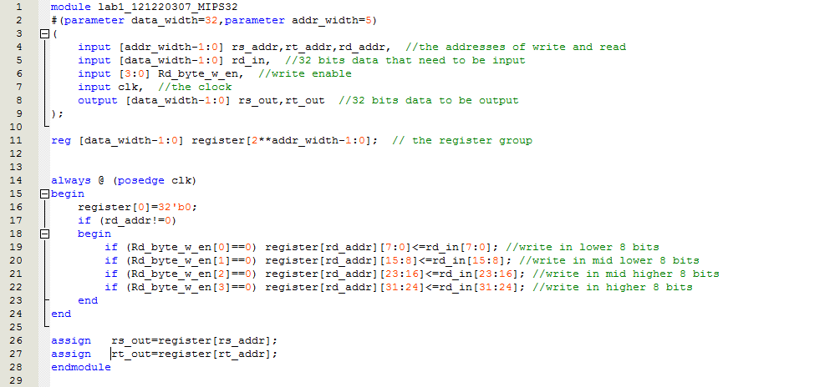
- 设计输入
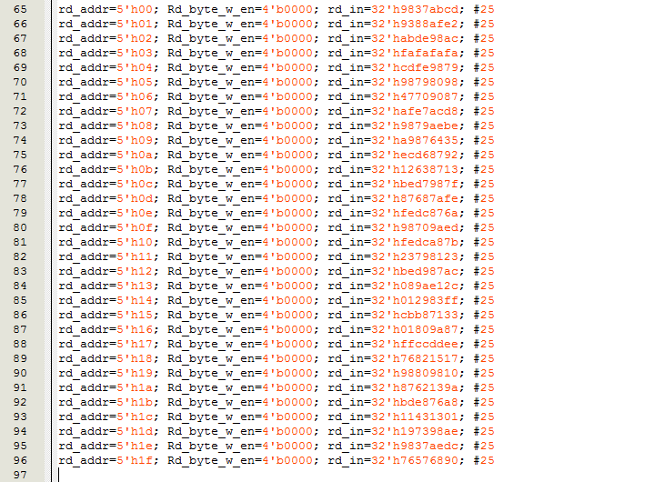
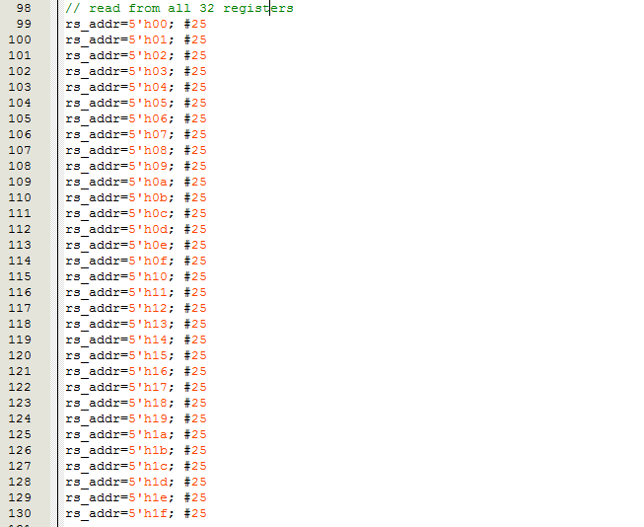
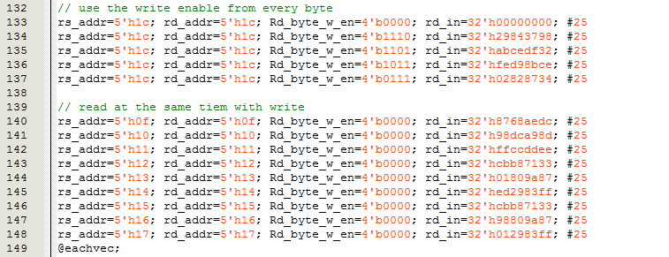
- 分析综合冰进行功能仿真
测试工程在功能上是否满足设计需求。
在32个寄存器中写入
0~7
8~15
16~23
24~31
从32个寄存器中读出数据
0~7
8~15
16~23
24~31
逐位写入寄存器
即存即取
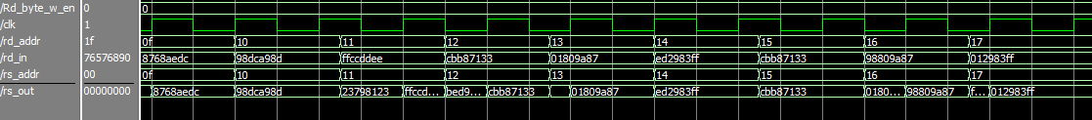
- 全编译（成功）
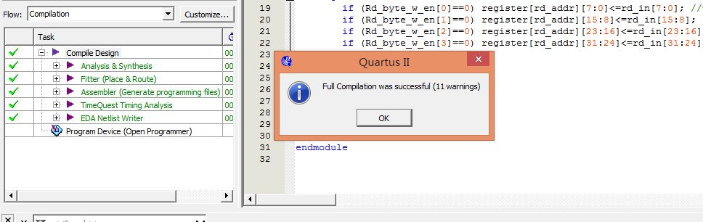
- 时序仿真（符合要求）
测试工程在时序功能上是否满足设计需求。
在32个寄存器中写入
0~7

8~15
16~23
24~31
从32个寄存器中读出数据
0~7
8~15
16~23
24~31
逐位写入寄存器
即存即取
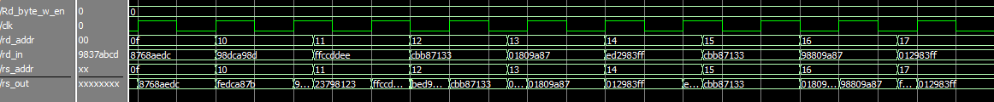
- 4位MIPS寄存器组
- 建立Quartus工程，确认器件型号，指定编译输出路径。
- 实验设计思路：
从原理框图可以看出该寄存器组有9个输入，两个输出。9个输入分别为2个源寄存器地址（Rs_addr[3:0]、Rt_addr[3:0]），用来读取数据；目的寄存器地址（Rd_addr[3:0]），用来写数据；4位数据输入(Rd_in[3:0])；寄存器写使能(Rd_byte_write_en——最高1位写使能，次高1位写使能，次低1位写使能，最低1位写使能)；时钟信号（clk）。从寄存器组读取数据的两个输出信号（Rs_out[3:0] 、Rt_out[3:0]）。
已知零号寄存器所存储的4数据恒为零，并且该寄存器不能够写。此外，时钟信号只对写逻辑起作用，而读逻辑是组合逻辑电路，不需要时钟信号。
综上：设计的Verilog代码为：
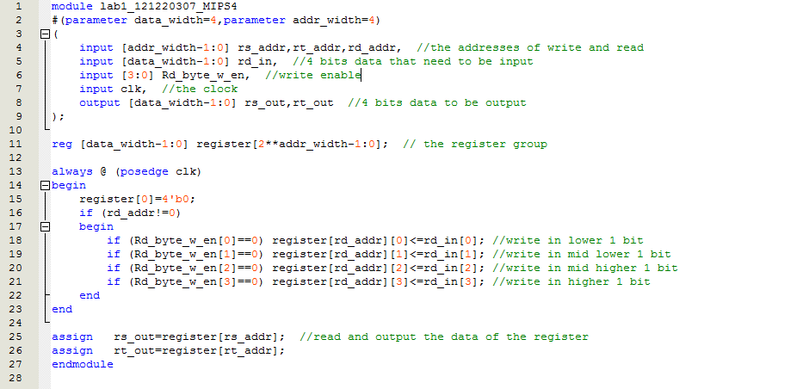
- 设计输入
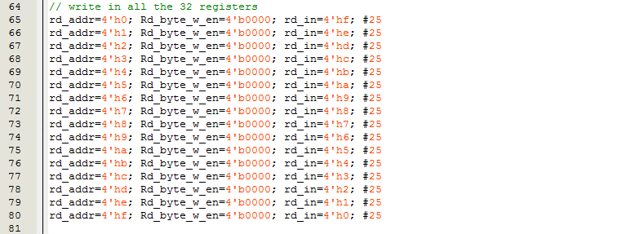
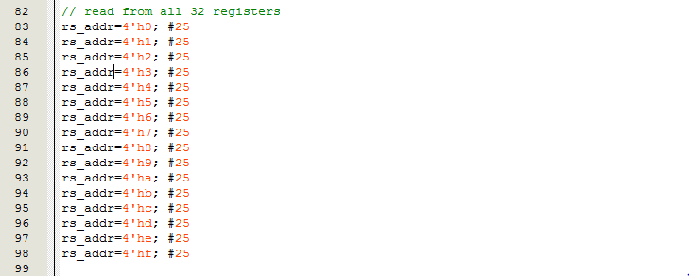
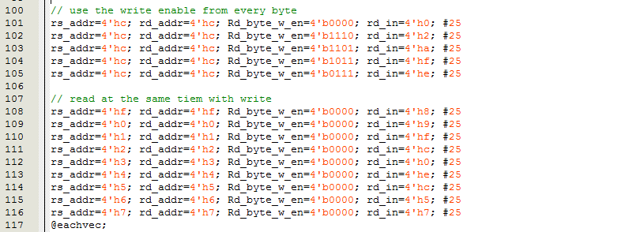
- 分析综合冰进行功能仿真
测试工程在功能上是否满足设计需求。
在16个寄存器中写入
0~7
8~15
从16个寄存器中读出数据
0~7
8~15
逐位写入寄存器
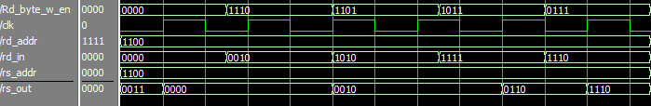
即存即取
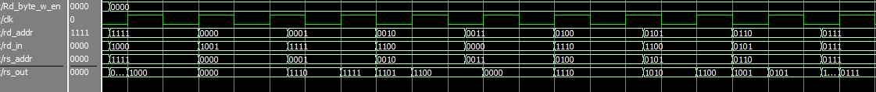
- 分配引脚
引脚分配设计如下：
iSW[5:2]为Rs_addr[3:0]的引脚
iSW[9:6]为Rt_addr[3:0]的引脚
iSW[13:10]为Rd_addr[3:0]的引脚
iSW[17:14]为Rd_in[3:0]的引脚
iSW[0]为Rd_byte_w_en[3]的引脚（低电平有效）
iKEY[3]为Rd_byte_w_en[2]的引脚（低电平有效）
iKEY[2]为Rd_byte_w_en[1]的引脚（低电平有效）
iKEY[1]为Rd_byte_w_en[0]的引脚（低电平有效）
iKEY[0]为时钟信号clk的引脚
未使用的引脚设为三态。
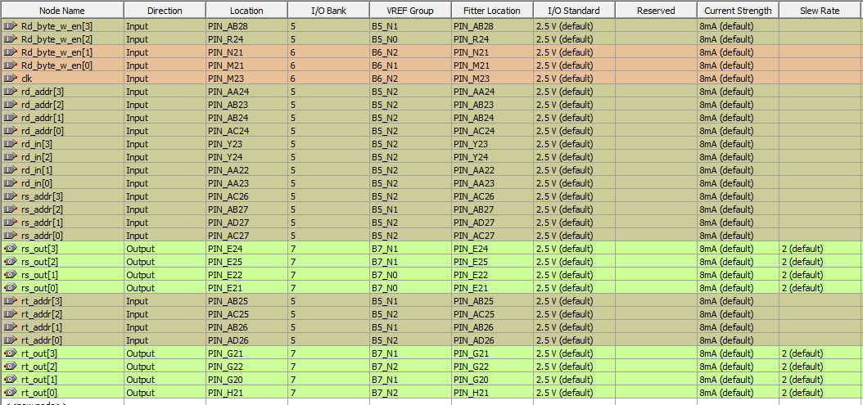
- 全编译（成功）
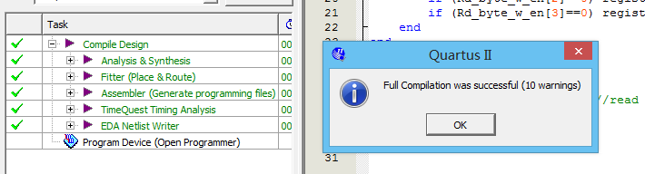
- 时序仿真（符合要求）
测试工程在时序功能上是否满足设计需求。
在16个寄存器中写入
0~7
8~15
从16个寄存器中读出数据
0~7
8~15
逐位写入寄存器
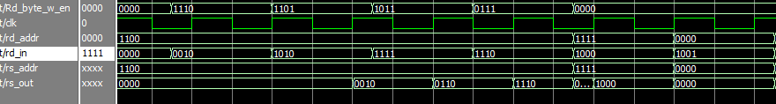
即存即取
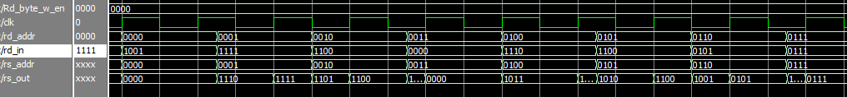
- 将工程下载到Altera DE2-115上，经检验，设计正确。
- 32位ARM寄存器组
- 建立Quartus工程，确认器件型号，指定编译输出路径。
- 实验设计思路：
ARM32位CPU总共有37个寄存器,其中有31个通用的32位寄存器，6个状态寄存器，这些寄存器并不是在同一时间全都可以被访问的。其中16个通用寄存器和1个或2个状态寄存器可在任何时候同时被访问。在特权模式中，与模式相关的分组寄存器可以被访问。如下图所示为每种模式所能访问的寄存器。ARM32位CPU寄存器组包含16个可直接访问的寄存器R0…R15一个附加的寄存器当前程序状态寄存器CPSR包含条件代码标志和当前模式位寄存器。
R14作为一个子程序连接寄存器（LR ）。当执行连接分支（BL ）指令时R14接收R15的备份。在其它时候可将R14当成一个通用寄存器。对应的分组寄存器R14_svc, R14_irq, R14_fiq, R14_abt和R14_und与之相似，当发生中断和异常，或者当中断或异常子程序中的BL指令执行时，用于保存R15的返回值。
R15用于保存程序计数器（PC）。在R15中的bits[1:0]为0。bits[31:2]包含PC值。在Thumb状态中bit[0]为0 bits[31:1]包含PC值。在特权模式中，另外一个寄存器被保存的程序状态寄存器（SPSR）可以被访问它包含了条件代码标志和作为异常的结果所保存的模式位，此异常导致进入当前模式。
ARM处理器共有7种不同的处理器模式：
用户模式（User）：正常程序的执行模式；
快速中断模式（FIQ，Fast Interrupt）：用于高速数据传输和通道处理；
外部中断模式（IRQ，Interrupt Request）：用于通常的外部中断处理；
特权模式（SVE）：又叫管理模式，供操作系统使用的一种保护模式；
数据访问中止模式（ABT）：用于虚拟存储和存储保护；
未定义指令中止模式（UND）：用于支持通过软件方针硬件的协处理器；
系统模式（SYS）：用于运行特权级的操作系统任务。
ARM 状态下，图9说明在每一种运行模式下，可以访问的寄存器。
程序状态寄存器的每一位安排如下图所示：
通过查阅ARM手册以及其他一些相关资料，结合老师课件以及所给方框图。设计的verilog代码如下：
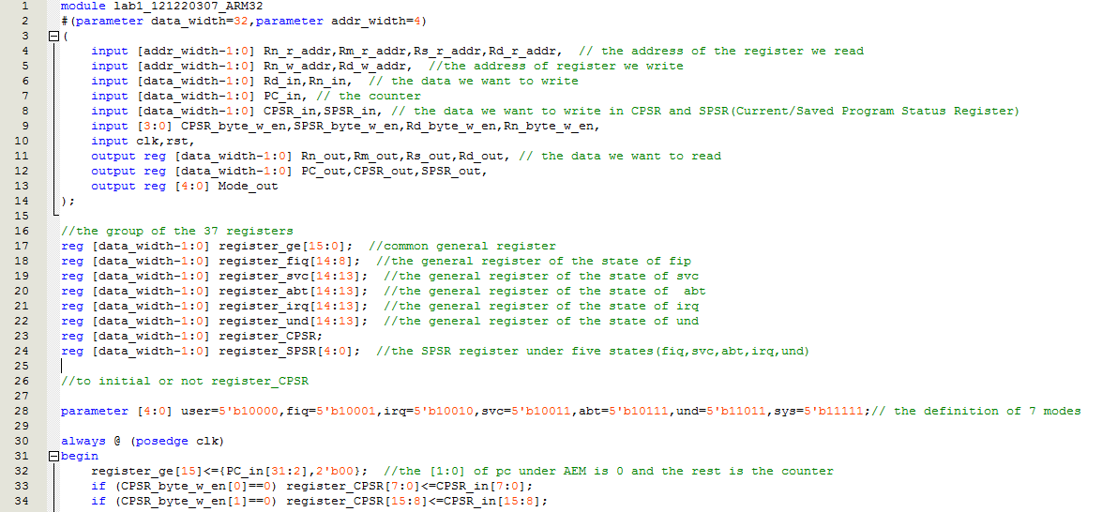
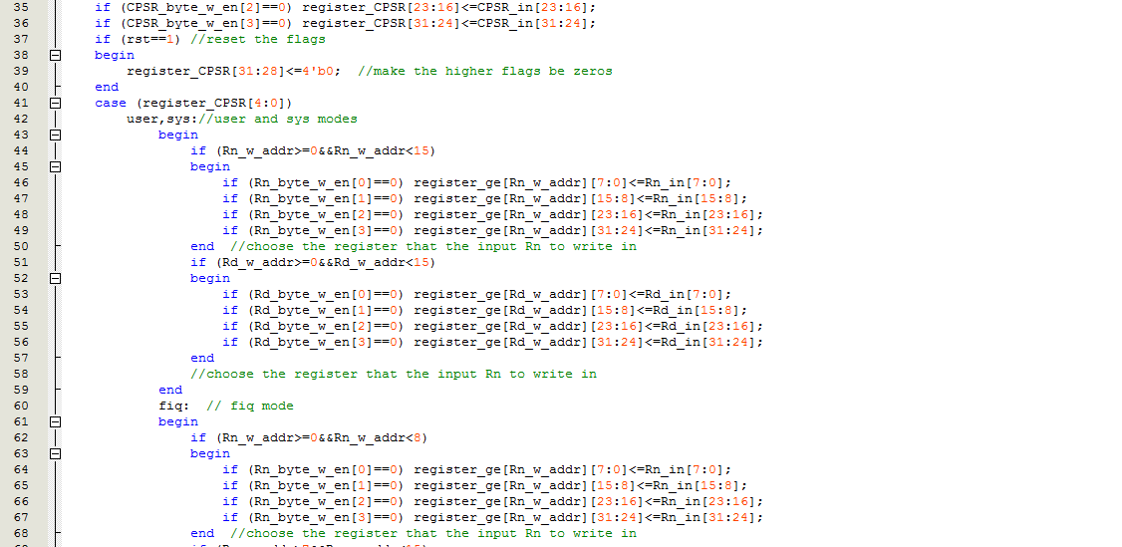

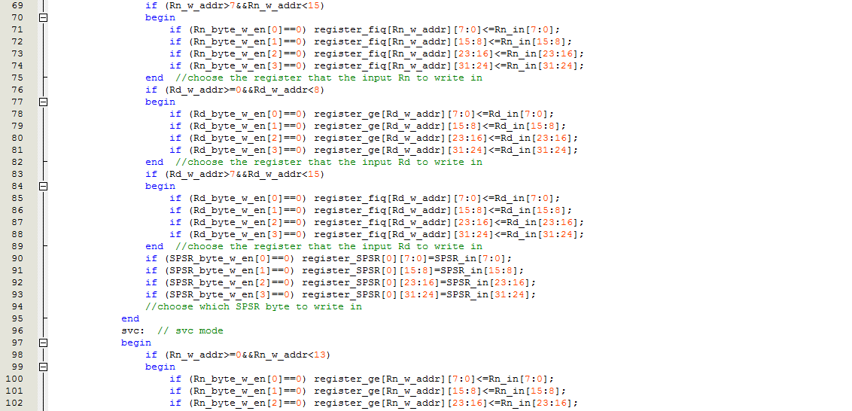
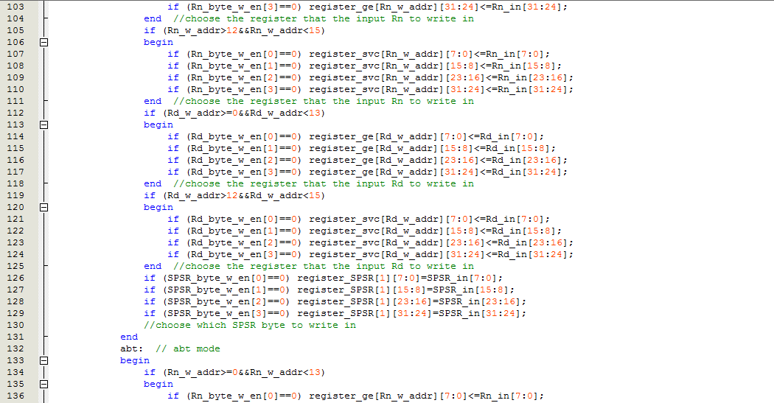
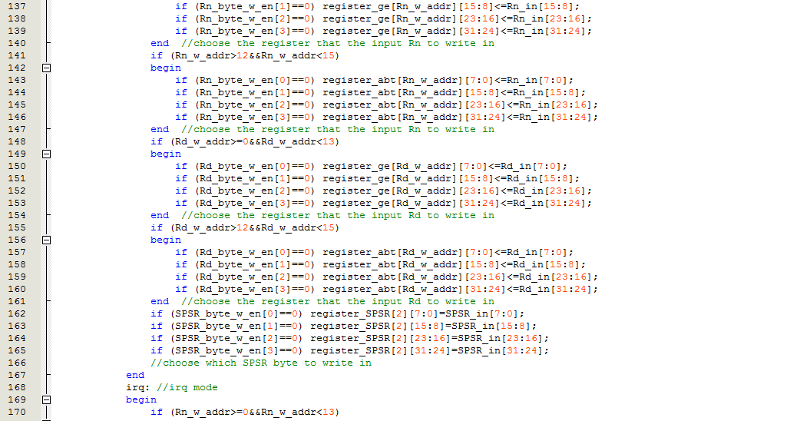
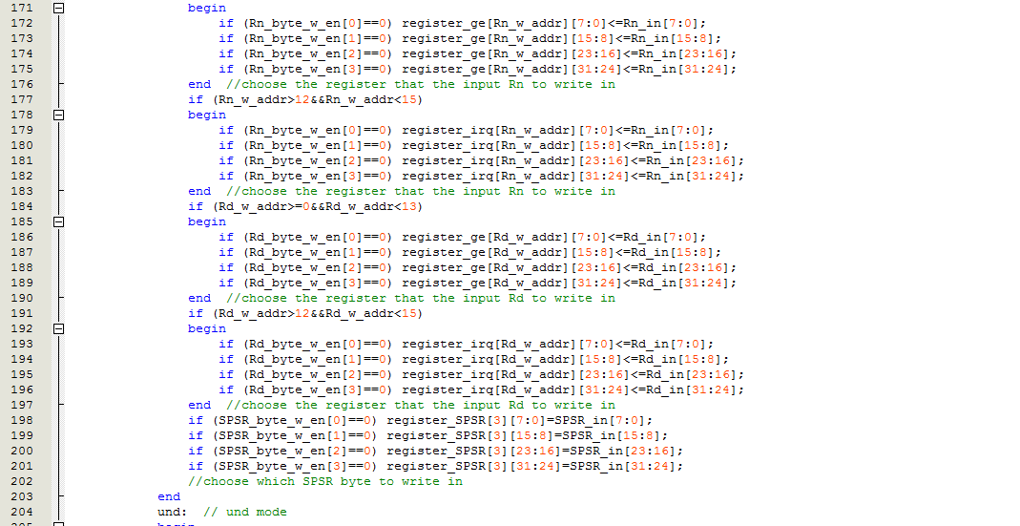
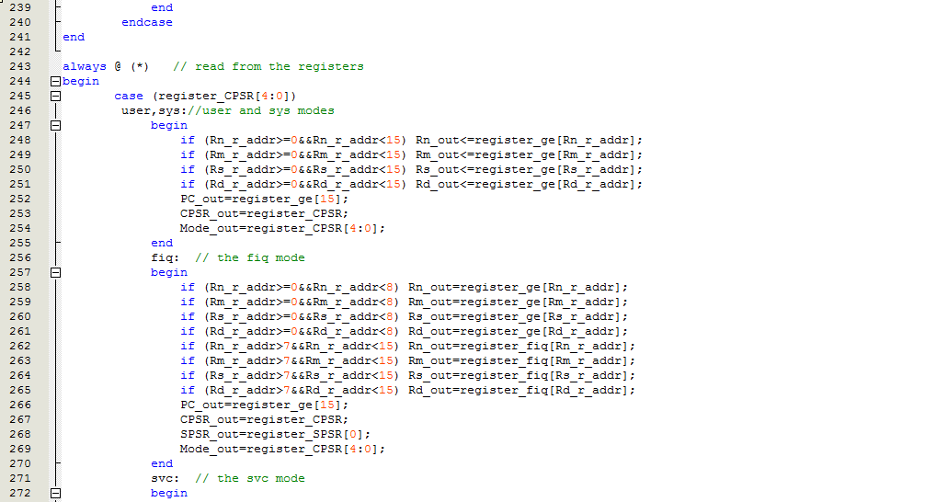
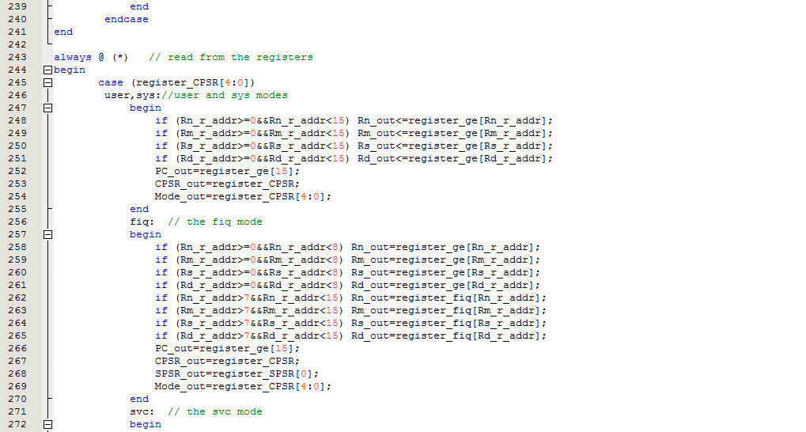
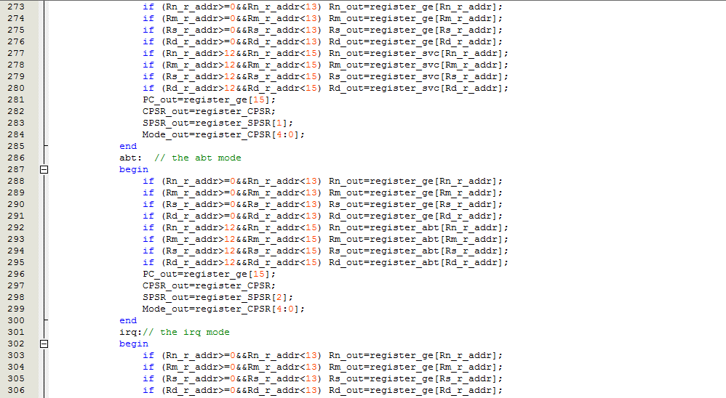
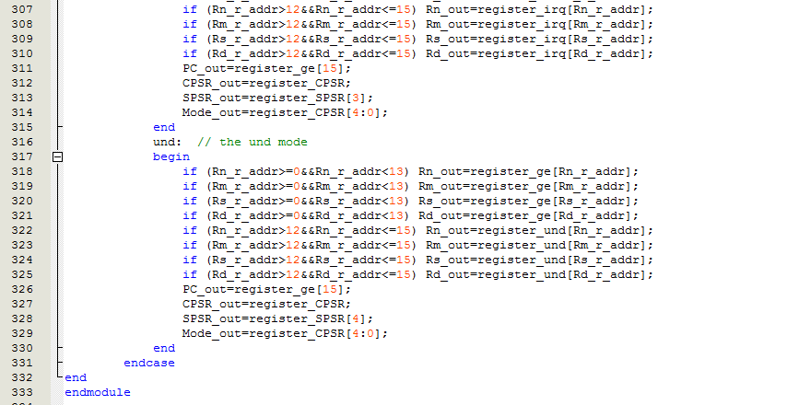
- 设计输入
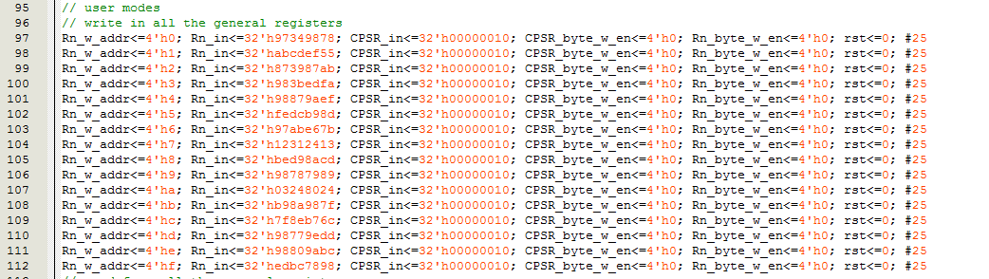
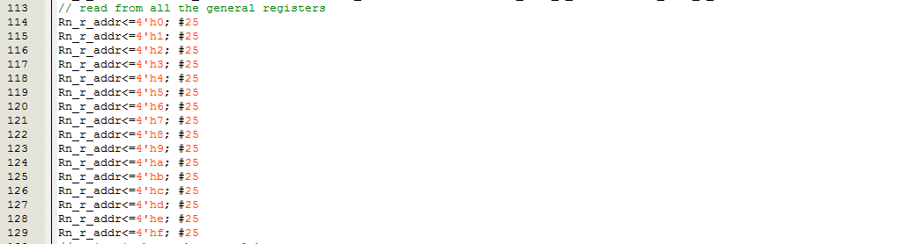
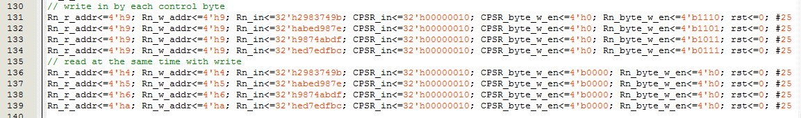
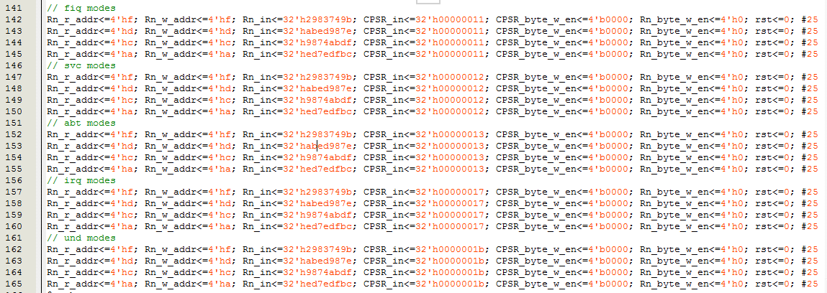
- 分析综合冰进行功能仿真
测试工程在功能上是否满足设计需求。
在16个通用寄存器中输入
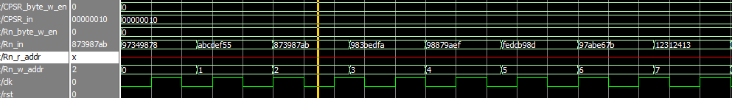
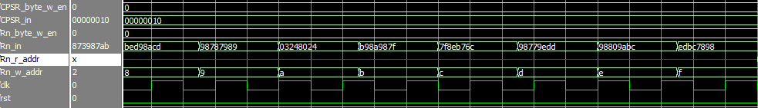
依次从16个通用寄存器读出
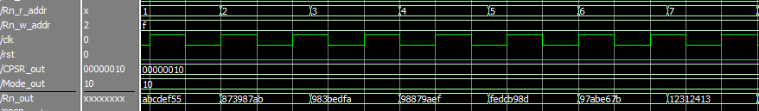
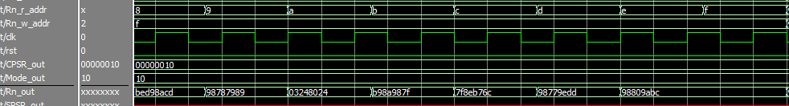
逐位控制写入
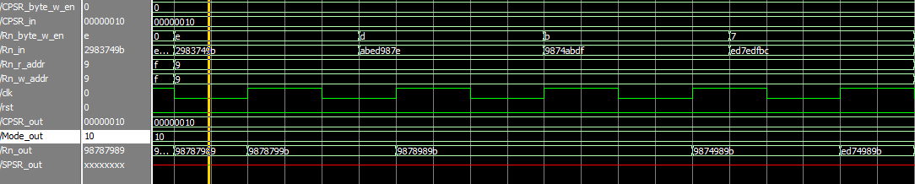
同时存写
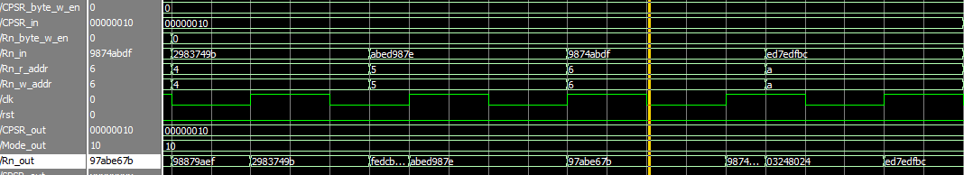
fiq modes
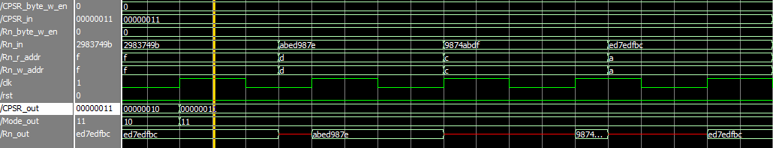
svc modes
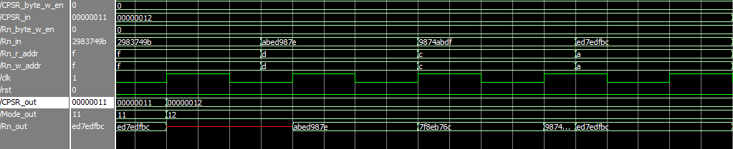
abt modes
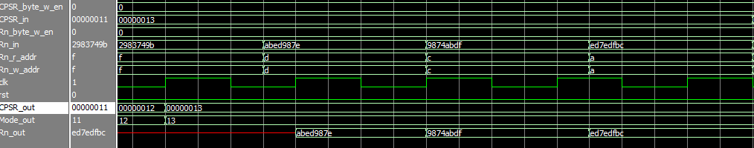
irq modes
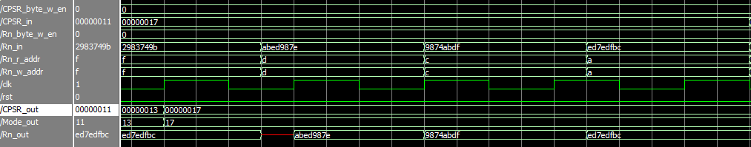
und modes
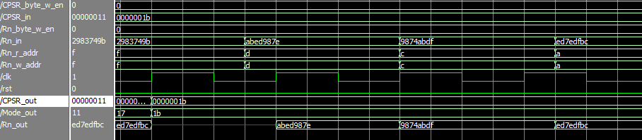
- 全编译（成功）
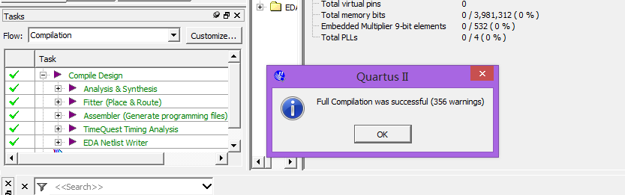
- 时序仿真（符合要求）
在16个通用寄存器中输入
依次从16个通用寄存器读出
逐位控制写入
同时存写
fiq modes
svc modes
abt modes
irq modes
und modes

- 实验结果
本次实验，通过对寄存器组的深入理解与掌握，成功完成了对于寄存器的设计与编写。在试验中，我们首先根据实验原理图设计了MIPS32的32位寄存器组的设计,以及MIPS4位寄存器组的设计。最后通过查阅资料以及结合课件原理图，成功设计了ARM32的37个32位寄存器组的设计。
- 实验中遇到的问题以及解决方案
- 关于MIPS
- MIPS32位寄存机组的设计以及MIPS4位寄存器组的设计，因为原理相对简单，编程代码要求较低，所以基本上一次性通过了。起初我是用记事本写的，所以有一些语法错误，后来在quartus上调整后，基本上就没有问题了。
- 关于ARM
- 起初以为ARM32的零号寄存器也是和MIPS32一样是恒为零的，后来和老师交流后才知道是自己先入为主了，经过查阅资料，才明白ARM32的零号寄存器就是普通寄存器，可以和其他通用寄存器一样进行读写操作。
- 通用15号寄存器的最低两位恒为零，其他位为PC_in[31:2],因为访问内存时的地址为4的倍数。
- ARM32的读出是不受时钟控制的，也就是说读出部分是组合逻辑电路。从而我们设计的寄存器组要能够达到即存即取得效果。
- 起初我以为rst是将所有寄存器清零，后来才知道，rst仅仅是将CPSR的标志位清零。
- 我的注释写的是英文，希望老师不要介意我的各种语法问题。
- 感悟
一定要学会备份文件，要不会死的很惨的，我这个实验一共写了三遍，第一次是U盘丢了，第二次是电脑出现bug——文件莫名丢失了。重写的过程是相当痛苦的。还有就是要牢记机器总是对的，不要理所当然，没有检验的代码都有可能是错的。有的时候调不出bug，很可能就是因为你最认为值得信任的地方出现了错误。
- 实验思考题
寄存器组设计中要注意哪些问题？
答:
- MIPS寄存器组的设计中要注意零号寄存器是不可以写入的。
- MIPS寄存器组的读写控制逻辑要分开写，因为读寄存器是不受时钟信号控制的。
- ARM32通用15号寄存器的最低两位恒为零，其它位为PC_in[31:2],因为访问内存时的地址为4的倍数。
- ARM32寄存器组的读写控制逻辑要分开写，因为读寄存器是不受时钟信号控制的。
- ARM32中，RST用来将CPSR的标志位清零。
- 测试数据不要仅仅全令或者全FFF……，这样的测试数据，需要写一些例如ABCDE这样子来测试正确性，这样更符合测试的标准。

